Консультация для родителей
«Влияние семейного воспитания на формирование личности ребенка»
Семья является одной из важнейших ценностей человека. В семье человек растет и развивается, поэтому именно в семье происходит закладывание основ личности. Семейное воспитание формирует качества личности, которые в дальнейшем помогут с легкостью выйти из сложных ситуаций, трудностей, встречающихся на жизненном пути.
Любой ребенок, сознательно или нет, копирует своих папу и маму, заимствует поведение других родственников. Соответственно ребенок несет в себе заряд той социальной среды, в которой существует его семья.
Считается, что формирование личности ребенка зависит от стилей родительского воспитания, от характера взаимоотношения родителей и детей.
При рассмотрении воспитательной деятельности родителей выделяют следующие стили воспитания:
- Авторитарный;
- Демократический;
- Попустительский;
- Хаотичный;
- Либеральный.
Авторитарный стиль
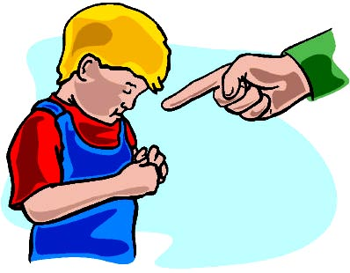
Все решения принимают родители, считающие, что ребенок во всём должен подчиняться их воле, авторитету.
Родители ограничивают самостоятельность ребенка, не считают нужным как-то обосновывать свои требования, сопровождая их жестким контролем, суровыми запретами, выговорами и физическими наказаниями. В подростковом возрасте авторитарность родителей порождает конфликты и враждебность.
При таком воспитании у детей формируется лишь механизм внешнего контроля, основанный на чувстве вины или страха перед наказанием, и как только угроза наказания извне исчезает, поведение подростка может стать потенциально антиобщественным. Авторитарные отношения исключают душевную близость с детьми, поэтому между ними и родителями редко возникает чувство привязанности, что ведет к подозрительности, постоянной настороженности и даже враждебности к окружающим.

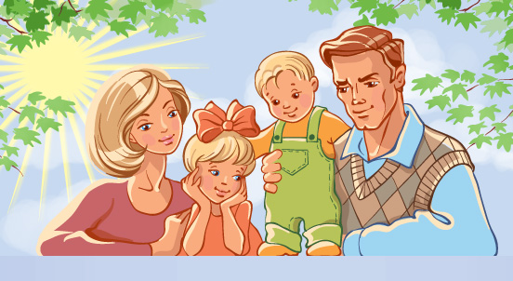
Демократический стиль
Родители поощряют личную ответственность и самостоятельность своих детей в соответствии с их возрастными возможностями.
Подростки включены в обсуждение семейных проблем, участвуют в принятии решений, выслушивают и обсуждают мнение и советы родителей. Родители требуют от детей осмысленного поведения и стараются помочь им, чутко относясь к запросам. При этом родители проявляют твердость, заботятся о справедливости и последовательном соблюдении дисциплины, что формирует правильное, ответственное социальное поведение.

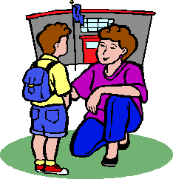
Либеральный стиль
Предполагает низкий уровень контроля и теплые отношения. Родители слабо или совсем не регламентируется поведение ребенка. Хотя родители открыты для общения с детьми, доминирующее направление коммуникаций – от ребенка к родителям, детям предоставлен избыток свободы, родители не устанавливают каких-либо ограничений. Дети склонны к непослушанию и агрессии, ведут себя неадекватно и импульсивно, нетребовательны к себе. В некоторых случаях дети становятся активными, решительными и творческими людьми.
Хаотический стиль
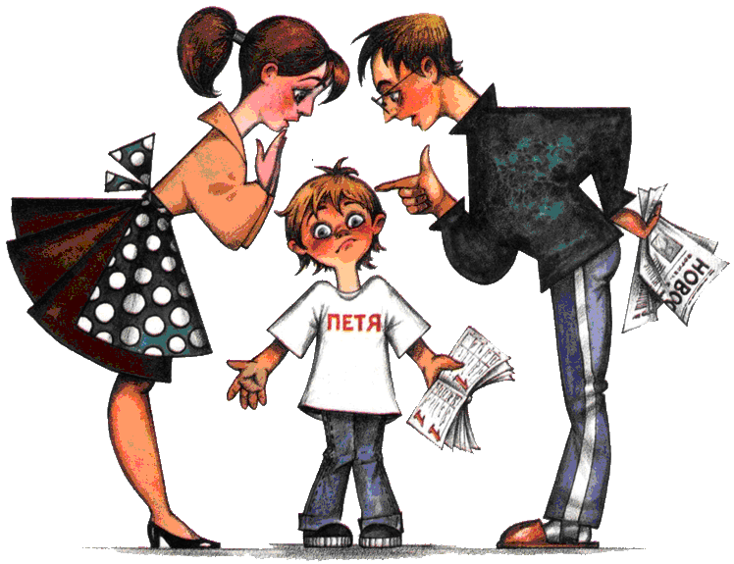
Это отсутствие единого подхода к воспитанию, когда нет ясно выраженных, определенных, конкретных требований к ребенку или разногласия в выборе воспитательных средств между родителями.
Непредсказуемость родительских реакций лишает ребенка ощущения стабильности и провоцирует повышенную тревожность, неуверенность, импульсивность, а в сложных ситуациях даже агрессивность и неуправляемость, социальную дезадаптацию.
Родители не устанавливают для детей никаких ограничений, безразличны к детям, закрыты для общения. Из-за обремененности собственными проблемами не остается сила воспитание детей. Если безразличие сочетается с враждебностью, ребенок проявляет разрушительные импульсы и склонность к отклоняющемуся поведению.
Попустительский стиль
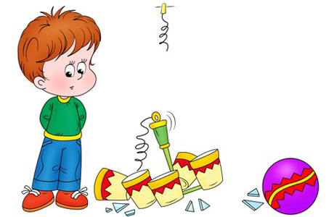
Ребенок должным образом не направляется, практически не знает запретов и ограничений со стороны родителей или не выполняет указаний родителей, для которых характерно неумение, неспособность или нежелание руководить детьми.
Становясь более взрослыми, такие подростки конфликтуют с теми, кто не потакает им, не способны учитывать интересы других людей, устанавливать прочные эмоциональные связи, не готовы к ограничениям и ответственности. С другой стороны, воспринимая недостаток руководства со стороны родителей как проявление равнодушия и эмоционального отторжения, дети чувствуют страх и неуверенность.
Неспособность семьи контролировать поведение подростка может привести к вовлечению его в асоциальные группы, поскольку психологические механизмы, необходимые для самостоятельного, ответственного поведения в обществе, у него не сформировались.
Советы психолога

- Не демонстрируйте своему ребенку показную вежливость и чуткость. Очень скоро он начнет вам подражать и поступать так в первую очередь по отношению к вам.
- Не грубите и не сквернословьте сами. Ваша привычка станет привычкой вашего ребенка.
- Не говорите о чужих людях плохо и неуважительно. Если вы покажете в этом пример своему ребенку, ждите, что очень скоро он скажет тоже самое о вас.
- Будьте тактичны по отношению к другим людям. Это хороший урок добра и человечности для вашего ребенка.
- Не бойтесь извиниться перед кем-то в присутствии своего ребенка. В этот момент вы ничего не теряете, лишь приобретаете его уважение.
- Проявляйте благородство даже тогда, когда вам очень не хочется его проявлять, учите благородству своего ребенка.
- Помните, что поведение — это зеркало, в котором отражается истинный облик каждого!

